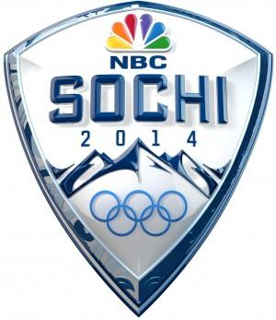

タスク：Match the sports in katakana to their pictures,

then rewrite the words in katakana / English in the table below.

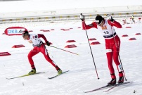

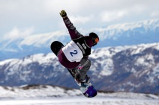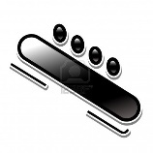

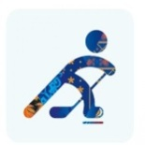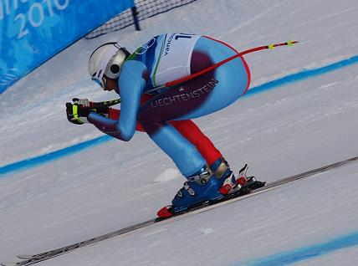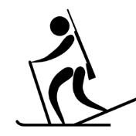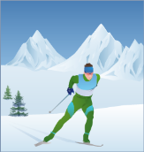

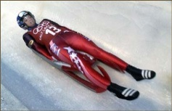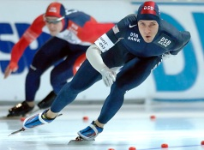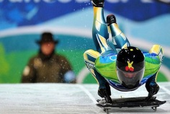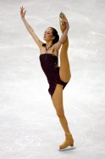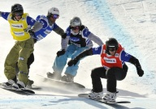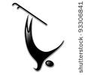

**エアリアルスキー**

**ボーダークロス**

**アイス・ホッケー**

**リュージュ**

**フィギュアスケート**

**クロス・カントリー**

**モーグルスキー**

**ノルディックコンバインド**

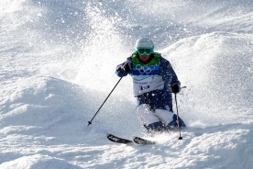

**バイアスロン**

**スケルトン**

**カーリング**

**ダウンヒル・スキー**

**ボブスレッド**

**スノーボード　ハーフパイプ**

**スピードスケーティング**

|  |  |  |  |
| --- | --- | --- | --- |
| 英語 | カタカナ | 英語 | カタカナ |
|  |  |  |  |
|  |  |  |  |
|  |  |  |  |
|  |  |  |  |
|  |  |  |  |
|  |  |  |  |
|  |  |  |  |
|  |  |  |  |
| My favourite Olympic sport is…….because….. | | | |
|  | | | |
| I want to try… | | | |
|  | | | |